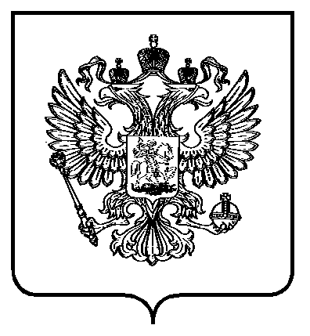
ФЕДЕРАЛЬНАЯ СЛУЖБА
ПО ЭКОЛОГИЧЕСКОМУ, ТЕХНОЛОГИЧЕСКОМУ И АТОМНОМУ НАДЗОРУ
(РОСТЕХНАДЗОР)

ПРИКАЗ

27 декабря 2013 года |  | № | 648
 | Москва

Об обеспечении персональной ответственности руководителей всех уровней за состояние антикоррупционной работы в Федеральной службе
по экологическому, технологическому и атомному надзору

Во исполнение подпункта «а» пункта 8 перечня Поручений Президента Российской Федерации по итогам заседания Совета при Президенте Российской Федерации по противодействию коррупции от 30 октября 2013 г. № Пр-2689 приказываю:
1. Возложить персональную ответственность на заместителей руководителя Ростехнадзора, начальников структурных подразделений центрального аппарата Ростехнадзора и их заместителей, руководителей территориальных органов Ростехнадзора и их заместителей, начальников структурных подразделений территориальных органов Ростехнадзора
за состояние антикоррупционной работы в возглавляемых и курируемых
ими органах и подразделениях по следующим вопросам:
осуществление контроля за подчиненными государственными гражданскими служащими по соблюдению ими ограничений и запретов, требований о предотвращении или урегулировании конфликта интересов, исполнения ими обязанностей, установленных Федеральным законом
от 25 декабря 2008 г. № 273-ФЗ «О противодействии коррупции»
и Федеральным законом от 27 июля 2004 г. № 79-ФЗ «О государственной гражданской службе Российской Федерации»;

принятие действенных мер в отношении подчиненных государственных гражданских служащих, направленных на выявление
и устранение причин и условий, способствующих возникновению конфликта интересов на государственной гражданской службе;
осуществление контроля за подчиненными государственными гражданскими служащими, в части надлежащего и своевременного уведомления ими о намерении осуществлять иную оплачиваемую работу,
а также соблюдения требования, что ее выполнение не должно приводить
к возможному конфликту интересов.
2. Контроль за исполнением настоящего приказа оставляю за собой.

Врио руководителя А.В. Ферапонтов

